1. **AMAÇ /** *OBJECTIVE*

Bu talimat, TSE GLOBAL’a ait belge, logo ve marka kullanma esaslarını belirlemek amacıyla hazırlanmıştır./ *This instruction is prepared to define the principles of usage of certification, logo and mark.*

1. **KAPSAM /** *SCOPE*

Bu talimat, TSE GLOBAL tarafından kuruluşlara kullanma hakkı verilen belge, logo ve/veya markaların kullanma esaslarını kapsar./ *This instruction involves the principles of usage of certificate, logo and /or marks for the establishments that was given the right to usage, by TSE GLOBAL.*

1. **SORUMLULAR /** *RESPONSIBLES*

Tüm birimler / *All of the units*

1. **TANIMLAR /** *DEFINITIONS*

TSE GLOBAL: Uluslararası Uygunluk Değerlendirme Servisi A.Ş. /

*International Conformity Assessment Service Inc.*

Logo:Bir marka, kurum, kuruluş, şirket, oluşum, topluluk ya da fikri temsil eden ve içerisinde grafiksel ögeleri barındıran sembol ya da şekillere verilen isimdir*.* Örnek: TSE GLOBAL Logosu   
/*It is the name given to symbols or shapes that represent a brand, institution, organization, company, formation, community or idea and contain graphic elements. Example: TSE GLOBAL Logo,*

1. **UYGULAMA /** *IMPLEMENTATION*

5.1 **Genel kurallar /** *General Rules*

1- TSE GLOBAL tarafından kuruluşlara kullanım hakkı verilen belge, logo ve markaların kullanımı ile ilgili hususlar, Belgelendirme Usul ve Esaslarda belirtilmiştir. Bu dokümanların güncel haline TSE GLOBAL’in resmi web adresinden www.tseglobal.com.tr ulaşılabilir./ *Matters regarding the use of documents, logos and brands granted to organizations by TSE GLOBAL are specified in the Certification Procedures and Principles. The current version of these documents can be accessed from the official website of TSE GLOBAL at* [*www.tseglobal.com.tr*](http://www.tseglobal.com.tr)*.*

2- TSE GLOBAL tarafından belge, logo ve/veya marka kullanım hakkı verilen kuruluşlar; belge ve/veya sözleşmesinin imzalanmasından sonra, belgenin/sözleşmenin geçerliliği devam ettiği sürece Belgelendirme Usul ve Esaslarda belirtilen hükümler ile birlikte bu talimatın şartlarına uymakla yükümlüdür./ *Establishments that was given the right to usage of certificate, logo and /or marks, by TSE GLOBAL must obey the directive and principles of certification with the terms of this instruction after signing certificate and/or contract during the validity time.*

3- TSE GLOBAL’ den belge, logo ve/veya marka kullanım hakkı verilen kuruluşlar, Belgelendirme Usul ve Esasları ile bu talimat şartları çerçevesinde ve sadece belgeleri/sözleşmeleri kapsamında, TSE GLOBAL belge/logo/markalarını kullanabilirler./ *Establishments that was given the right to usage of certificate, logo and /or marks, by TSE GLOBAL, can use the certification/logo/ marks only within the scope of directive and principles of certification, and documents/contracts.*

4- TSE GLOBAL’den belge, logo ve/veya marka kullanım hakkı verilen kuruluşlar; TSE GLOBAL tarafından belge/sözleşmesinin askıya alınması veya fesih edilmesi halinde belge sahibi kuruluş belge/logo/marka kullanımını durduracaktır./ *In case of the certificate/contracts being suspended or cancelled, the right given to use of certificate, logo and /or marks, by TSE GLOBAL will be stopped. And the establishment will not be able to use certificate, logo and /or marks.*

5- TSE GLOBAL’den belge, logo ve/veya marka kullanım hakkı verilen kuruluşlar; TSE GLOBAL ın belirttiği şekilde marka ve logo kullanım şartlarına uymakla yükümlüdür. TSE GLOBAL; Amblem kullanımı hakkında belgelendirme sürecinden sonra bilgilendirmekle yükümlüdür./ *The establishments ,that was given the right to use certificate and logo and/or mark, shall obey the rules of the usage of mark and logo as it was mentioned by TSE GLOBAL. After certification, TSE GLOBAL shall inform the establishment about these rules.*

6- Belge/Marka/Logolar, kullanıldığı doküman içeriğinden veya ilgili faaliyetten hiçbir şekilde TSE GLOBAL ve akreditasyon kuruluşunun sorumluluğu olduğu anlamı çıkacak şekilde kullanılmaz.

*It must be never understood that TSE GLOBAL and Accreditation body are responsible for the content of a document, on which certificate, logo and /or marks are used. Otherwise it should not be used.*

7- TSE GLOBAL tarafından belgelendirilmiş kuruluşlar, TSE GLOBAL Belgelerinde TÜRKAK Markası, UAF Markası ve IAF MLA ve ILAC MRA markaları bulunması durumunda ilgili akreditasyon kuruluşun yükümlülüklerine göre hareket eder./ *Establishments certificated by TSE GLOBAL, should be acted according to the rules of Accreditation bodies if they use the TURKAK mark, UAF mark and IAF MLA mark and ILAC MRA marks on TSE GLOBAL certificates.*

5.2 **Yönetim Sistemleri Belge, Logo ve Markalarının Kullanımına ait İlave Kurallar**

*Addtional rules of the usage of Management system certificate,logo and marks*

**TSE GLOBAL Yönetim Sistemleri Belge, Logo/Marka Kullanımı**

*The Usage of TSE GLOBAL Managements system certificate, Logo/Mark*

1- TSE GLOBAL tarafından verilen belge, logo ve markalar; “TSE GLOBAL Yönetim Sistemleri Belgelendirme Usul ve Esasları” nda belirtilmiştir. Bu dokümanın güncel haline TSE GLOBAL’in resmi web adresinden [www.tseglobal.com.tr](http://www.tseglobal.com.tr) dan ulaşılabilir./ *Certificate, logo and mark that are given by TSE GLOBAL; are defined in “directive and principles of TSE GLOBAL management system certification”. The last revision of that document can be reached in* [*www.tseglobal.com.tr*](http://www.tseglobal.com.tr)

2- Belgelendirilen kuruluşların yönetim sistem belgesi dışında belgesi mevcutsa (helal belgesi vb. gibi) bu belgelerin kullanımında anlam karmaşasına yol açacak marka/logo kullanımından kaçınmalıdırlar./ *If the establishments have another management system ( helal certificate) certificate, there sould not let a confusion in usage of marks/logo.*

3-Kuruluş yönetim sistemine ait belge kapsamı dışındaki faaliyet alanlarında ve reklamlarında Yönetim Sistemi Belgelendirme sembolünü (logo) kullanamaz./ *Management system certification symbol (logo) shall not be used in the management system certificates and advertisements of the establishment, for the different scopes that were not approved and certificated.*

4-Kuruluş sadece belge kapsamı dahilindeki faaliyet alanlarında ve reklamlarında Yönetim Sistemi Belgelendirme sembolünü (logo) kullanabilir. /*Management system certification symbol (logo) can only be used in the management system certificates and advertisements of the establishment, for the scopes that were approved and certificated.*

5-TSE GLOBAL Yönetim Sistemi Belgelendirme Logoları/ *Logos of certification of TSE GLOBALmanagement system*;

-Ürün üzerinde kesinlikle kullanılamaz. (Burada ürün ifadesi doğrudan dokunulabilecek bir ürün ya da ayrı bir paket, kap vb. içinde bulunan bir ürün olabilir)./ *Shall not be used on the product (product means packed or unpacked materials, etc.)*

-Ürünlerin taşınması amacıyla kullanılan dış ambalajlar üzerinde, belgenin ürüne değil ilgili Yönetim Sistemine verildiğini belirtecek bir ifade ile birlikte kullanılabilir./ *It can be used on covers, package, vessels, containers of the products but it has be mentioned clearly that the management system is certificated but not the product.*

(*) Belgenin Yönetim Sistemine verildiğini açıklayan ifade örneğin; “Bu ürün Varlık Yönetim Sisteminin ISO 55001 standardına uygun olduğu belgelendirilmiş bir tesiste üretilmiştir” şeklinde olabilir./ *As an example to the expression that defines, the management system certificate is related about the establishment but not the product; “This product is produced in a plant that was certificated according to the Asset Management System ISO 55001 standard”*

-Belgelendirilen Kuruluş, kendine ait markalarının, deney, kalibrasyon veya muayene rapor ve sertifikalarında belgelendirmeye ait bir logo kesinlikle kullanamaz./ *The Certified Organization cannot use a logo of its own brands, test, calibration or inspection certificates and certificates.*

-Belge kapsamında yer almayan bölüm, bağlı kuruluş veya iştiraklerde TSE GLOBAL belge, marka ve belge işaretini kullanamazlar./ *TSE GLOBAL documents, brands and certification marks cannot be used in departments, affiliates or subsidiaries that are not included in the scope of the document.*

-Belge, marka ve belge işareti kullanım hakkını üçüncü taraflara devredemezler.

*They cannot transfer the right to use the document, brand and certification mark to third parties.*

1. **TSE GLOBAL LOGO KULLANIMINDA RENK KODLARI VE ÖLÇÜLERİ**

*COLOR CODES AND SIZES IN THE USE OF TSE GLOBAL LOGO*

TSE GLOBAL’ın “Kurumsal Kimlik Klavuzunda” tariflendiği renk kodları ve ölçüleri aşağıda belirtildiği gibidir. / *The color codes and dimensions described in TSE GLOBAL's "Corporate Identity Guide" are as follows.*

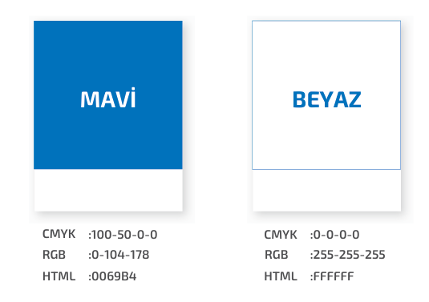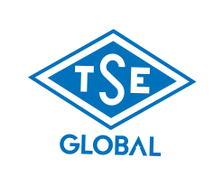

**Logonun Minimum Ölçülerde Kullanımı/** *Use of the Logo in Minimum Dimensions*

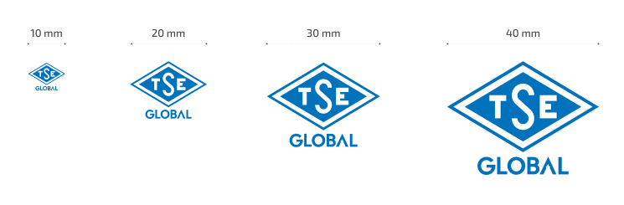TSE GLOBAL’in logo kullanımı uygun olan minimum ölçülerde aşağıda belirtildiği gibidir. Kitap sırtlarında ve promosyon ürünlerinde okunmak şartıyla daha küçük amblem kullanılabilir./*TSE GLOBAL's logo usage is as specified below in the minimum dimensions. Smaller emblems can be used on book spines and promotional products, provided that they are readable.*

1. **İLGİLİ DOKÜMANLAR /** *ASSOCIATED DOCUMENTS*

* ICAS-YNG-001 Yönetim Sistemleri Belgelendirme Usul ve Esaslari / *Management Systems Certification Procedures And Principles*
* TSE GLOBAL Kurumsal Kimlik Kılavuzu/ *TSE GLOBAL Corporate Identity Guide*
* R.10.06 TÜRKAK Akreditasyon Markasının Akredite Kuruluşlarca Kullanılmasına İlişkin Şartlar / R.10.6 *Requirements for using TURKAK Accreditation Symbol by the Accreditation Bodies*